**Bài 2. LIÊN HỆ GIỮA CUNG VÀ DÂY**

**A. KIẾN THỨC TRỌNG TÂM**

**1.** Lý thuyết bổ trợ

* Trong một đường tròn, hai cung bị chắn giữa hai dây song song thì bằng nhau.
* Trong một đường tròn, đường kính đi qua điểm chính giữa của một cung thì đi qua trung điểm của dây căng cung ấy.
* Trong một đường tròn, đường kính đi qua trung điểm của một dây thì đi qua điểm chính giữa của cung bị căng bởi dây ấy.
* Trong một đường tròn, đường kính đi qua điểm chính giữa của một cung thì vuông góc với dây căng cung ấy và ngược lại.

***Định lí 1***: Với hai cung nhỏ trong một đường tròn hay trong hai đường tròn bằng nhau

* Hai cung bằng nhau căng hai dây bằng nhau.
* Hai dây bằng nhau căng hai cung bằng nhau.

***Định lí 2***: Với hai cung nhỏ trong một đường tròn hay trong hai đường tròn bằng nhau

* Cung lớn hơn căng dây lớn hơn.
* Dây lớn hơn căng cung lớn hơn.

**B. CÁC DẠNG BÀI TẬP VÀ PHƯƠNG PHÁP GIẢI**

|  |
| --- |
| **Dạng 1:** So sánh hai cung |
| * Sử dụng định nghĩa góc ở tâm, kết hợp với sự liên hệ giữa cung và dây. |

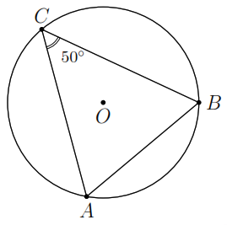**Ví dụ 1.** Cho tam giác  cân tại  nội tiếp trong đường tròn . Cho biết . So sánh các cung nhỏ ,  và .

**Lời giải**

Vì  cân tại  và  nên .

Ta thấy  nên .

Vậy .

**Ví dụ 2.** Chứng minh hai cung bị chắn bởi hai dây song song thì bằng nhau.

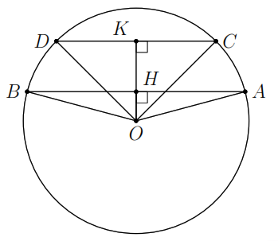**Lời giải.**

Đặt  và  là hai cung bị chắn bởi hai dây song song .

Vì  cân tại  và  là đường cao của  nên  (1)

Vì  cân tại  và  là đường cao của  nên  (2)

Ta thấy  (3)

Từ (1), (2) và (3), suy ra sđ = sđ.

Vậy  =  (đpcm).

**Ví dụ 3.**

a) Chứng minh đường kính đi qua điểm chính giữa của một cung thì đi qua trung điểm của dây căng cung ấy.

b) Chứng minh đường kính đi qua điểm chính giữa của một cung thì vuông góc với dây căng cung ấy và ngược lại

**Lời giải**

a) Ta có 

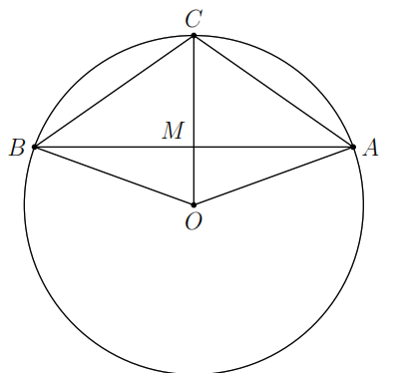 (do  cân tại ).

Mà  (c-c-c) .

Do đó (g-c-g)  (đpcm).

b) ***Chiều thuận***: Vì  cân tại  và  là trung tuyến (cmt) nên .

***Chiều ngược***: Vì  và  cân tại  nên

.

**Ví dụ 4.** Cho tam giác . Trên tia đối của tia  lấy một điểm  sao cho . Vẽ đường tròn  ngoại tiếp tam giác . Từ  lần lượt hạ các đường vuông góc ,  với  và .

a) Chứng minh ; b) So sánh hai cung nhỏ  và .

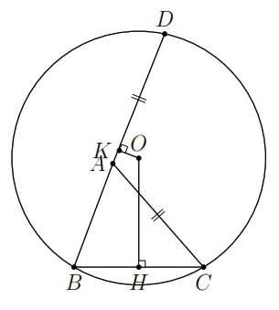**Lời giải**

a) Xét , có  (bđt tam giác) (1)

Mà  (2)

Từ (1), (2) suy ra 

Vậy 

b) Vì (cmt) nên (liên hệ giữa cung và dây căng cung).

**C. BÀI TẬP VẬN DỤNG**

**Bài 1.** Trên dây cung  của một đường tròn , lấy hai điểm  và  chia dây này thành ba đoạn bằng nhau . Các bán kính qua  và  cắt cung nhỏ  lần lượt tại . Chứng minh

a) ; b) .

**Lời giải**

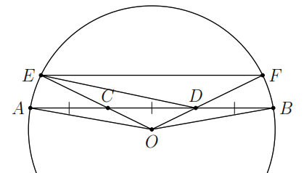a) Vì  cân tại  nên .

Xét  và , ta có

*  (giả thiết);
*  (chứng minh trên);
*  (giả thiết).

 (cạnh – góc – cạnh).

 (hai góc tương ứng) hay .

Vậy  (đpcm).

b) Vì  nên . Do đó  cân tại .

 hay  (do  và  kề bù).

Xét , ta có

.

Xét  và , ta có

* ;
* ;
* ;

.

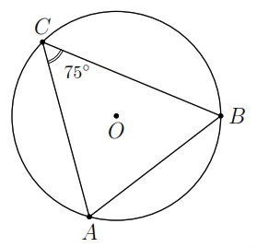**Bài 2.** Cho tam giác  cân tại  nội tiếp trong đường tròn . Cho biết . So sánh các cung nhỏ ,  và .

**Lời giải**

Vì  cân tại  và  nên .

Ta thấy  nên .

Vậy .

**Bài 3.** Cho hai đường tron bằng nhau  và  cắt nhau tại hai điểm  và . Kẻ các đường kính , . Gọi  là giao điểm thứ hai của  với đường tròn .

a) So sánh các cung nhỏ BC và BD.

b) Chứng minh  là điểm chính giữa của cung  ().

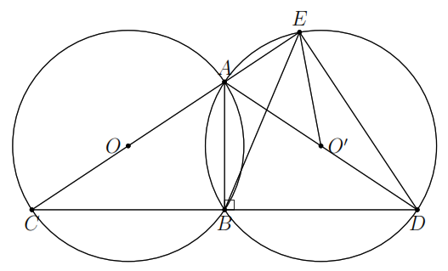**Lời giải**

a) Xét  và , ta có

* ;
* : cạnh chung;
*  (giả thiết).

 (cạnh huyền – cạnh góc vuông).

 (hai cạnh tương ứng);

.

b) Vì  có  nên  vuông tại .

Mà 



 là điểm chính giữa của cung .

**Bài 4.** Cho đường tròn  đường kính . Vẽ hai dây  và  song song với nhau sao cho số đo cung nhỏ . Vẽ dây  song song với . Dây  cắt  tại . Chứng minh

a) ; b) ; c) .

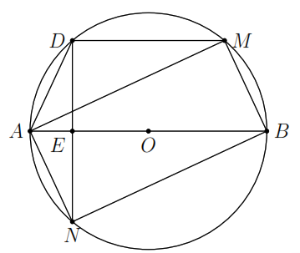**Lời giải**

a) Ta có .

b) .

.

 là trung trực  .

Vì  và  là trung trực 

 (đpcm).

**Bài 5.** Cho đường tròn  đường kính . Trên cùng nửa đường tròn lấy hai điểm . Kẻ  vuông góc với  tại ,  cắt  tại điểm thứ hai . Kẻ  vuông góc với  tại ,  cắt  tại điểm thứ hai . Chứng minh

a) Hai cung nhỏ  bằng nhau. b) Hai cung nhỏ  bằng nhau.

c) 

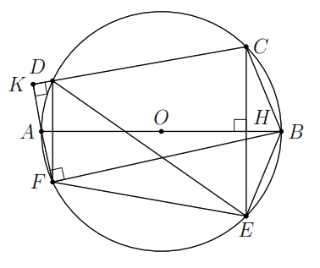**Lời giải.**

a) 



b)  là đường trung trực của 

.



.

**D. BÀI TẬP VỀ NHÀ**

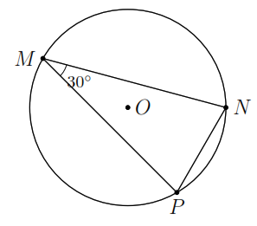**bài 6.** Cho tam giác  cân tại  nội tiếp trong đường tròn . Cho biết . So sánh các cung nhỏ ,  và .

**Lời giải**

Vì  cân tại  và  nên .

Ta thấy  nên .

Vậy .

**Bài 7.** Cho đường tròn  đường kính , kẻ hai dây  và  cùng song song với . Chứng minh

a) Hai cặp cung nhỏ ,  và ,  bằng nhau;

b) Hai cung nhỏ  và  bằng nhau.

**Lời giải**

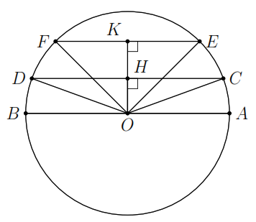a) Vì  cân tại  và  là đường cao của  nên  (1)

Vì  cân tại  và  là đường cao của  nên  (2)

Ta thấy  (3)

Từ (1), (2) và (3), suy ra sđ = sđ hay  = .

Mặc khác  (4)

Từ (1), (2) và (4), suy ra sđ = sđ hay  = .

b) Ta có sđ = sđ + sđ.

.

Vậy .

**Bài 8.** Cho đường tròn , kẻ dây  bất kì.  là điểm chính giữa cung ,  cắt dây  tại . Chứng minh

a)  là trung điểm của dây ; b)  vuông góc .

**Lời giải**

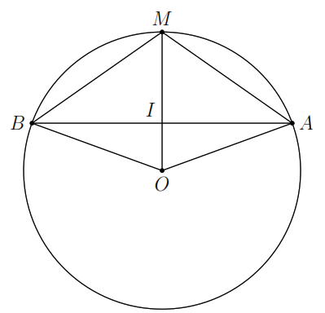a) Ta có  hay .

Do đó (c-g-c).

Vậy  là trung điểm của dây  (đpcm).

b) Vì  cân tại  và  là trung tuyến của  (cmt) nên .

Vậy  (đpcm).

**--- HẾT ---**